О Б Р А З Л О Ж Е Њ Е

ПРАВНИ ОСНОВ

Правни основ Одлуке о четвртој измени и допуни Одлуке о буџету општине Ковин за 2022. годину, садржан је у одредбама:
1) – чланова 43. и 47. Закона о буџетском систему ("Сл.гласник РС" , бр, 54/2009, 73/2009,101/2010, 101/2011, 93/2012, 62/2013 и 63/2013- испр., 108/2013, 142/2014 и 68/2015-др.закон, 103/2015, 99/16, 113/2017, 95/2018, 31/2019, 72/2019, 149/2020, 118/2021 и 138/2022)
2) - члана 32. став 1. тачка 2. Закона о локалној самоуправи ("Сл.гласник РС", бр. 129/2007, 83/2014-др.закон, 101/2016- др.закон, 47/2018 и 111/2021-други закон)
3) – члана 39. став 1. тачка 2) Статута општине Ковин („Сл. лист општине Ковин“, број 1/2019 и 10/2019)
Законом о буџетском систему, прописано је да скупштина јединице локалне самоуправе доноси одлуку о буџету локалне власти. Истим Законом дата је могућност да се уравнотежење буџета врши путем ребаланса буџета, који се доноси по поступку за доношење буџета.
Законом о локалној самоуправи, скупштина општине у складу са Законом, доноси буџет и завршни рачун.
Чланом 39. Статута општине Ковин у ставу 1. тачка 2) прописано је да Скупштина општине доноси буџет и завршни рачун општине.

РАЗЛОЗИ ЗА ДОНОШЕЊЕ

За доношење Одлуке о четвтој измени и допуни Одлуке о буџету општине Ковин за 2022. годину постоје два разлога. Остварен је већи прилив од планираног Одлуком о трећој измени и допуни Одлуке о буџету општине Ковин за 2022. годину. Извршење прихода прешло је 100% планираног износа и то највећим делом 33,1 милион динара од пореза на имовину. Наиме, одсек Локалне пореске администрације уручио је око 11,8 хиљада опомена нередовним платишама у претходних 5 година. Такође, расходи су на нижем нивоу извршења за посматрани период (71%). За неке од планираних пројеката утврђено је да није могуће реализовати их до краја године, те се од ових активности и пројеката одустало, водећи рачуна да се остане у оквиру активности које су планиране у средњорочном периоду. Сагледавајући већи прилив средстава у комбинацији са реализацијом дошло се до закључка да је неопходно предложити још један ребаланс буџета у циљу превазилажења оба проблема.

САДРЖИНА

ПРИХОДИ
Укупни приходи и примања, као и пренета средства буџета из 2021. године, утврђени су у износу од 1.603.305.000 динар. Укупно увећање прихода из свих извора, укључујући пренета средства из ранијих година износи 38.172.138 динара.
Средства планирана из буџета општине (извор 01) увећана су за 38.172.138 динара, од чега је порез на имовину који администрира локална пореска администрација увећан за 31 милион, док су порез на наслеђе и поклон и пренос апсолутних права увећани за 2,1 милион. Због извршења већег од планираног повећани су: накнада за коришћење простора на јавној површини, комунална такса за истицање фирме на пословном простору, приходи од камата на средства консолидованог рачуна трезора, приходи од закупнине за грађевинско земљиште у корист нивоа општина и остали приходи у корист нивоа општина. Одлуком о трећој измени и допуни Одлуке о буџету општине Ковин за 2022. годину смањена су примања од продаје земљишта због тога што је било неизвесно да ли ће доћи до планиране продаје у Баваништу, а како је продаја ипак извршена ова примања су увећана за 1,1 милион динара.
Сопствени приходи буџетских корисника -установа културе, остали су на истом нивоу као и претходним ребалансом, као и приходи од родитељског динара, добровољни трансфери од физичких и правних лица и средства пренета из ранијих година.
Упоредни приказ планираних прихода у 2022. години дат је у следећој табели :

Класа/  Категорија/  Група | Конто | ВРСТЕ ПРИХОДА И ПРИМАЊА | Трећа измена укупних јавних средстава | Четврта измена укупних јавних средстава
 |  | Пренета средства из претходне године | 242,737,504 | 242,737,504
700000 |  | ТЕКУЋИ ПРИХОДИ | 1,314,535,358 | 1,351,544,496
710000 |  | ПОРЕЗИ | 831,038,271 | 864,538,271
711000 |  | ПОРЕЗ НА ДОХОДАК, ДОБИТ И КАПИТАЛНЕ ДОБИТКЕ | 564,556,371 | 564,556,371
 | 711110 | Порез на зараде | 477,000,000 | 477,000,000
 | 711120 | Порез на приходе од самосталних делатности | 44,300,000 | 44,300,000
 | 711140 | Порез на приходе од имовине | 500,000 | 500,000
 | 711180 | Самодоприноси | 56,371 | 56,371
 | 711190 | Порез на друге приходе | 42,700,000 | 42,700,000
713000 |  | ПОРЕЗ НА ИМОВИНУ | 232,400,000 | 265,500,000
 | 713100 | Порез на имовину | 195,000,000 | 226,000,000
 | 713310 | Порез на наслеђе и поклон | 6,400,000 | 7,000,000
 | 713420 | Порез на пренос апсолутних права на непокретности | 31,000,000 | 32,500,000
714000 |  | ПОРЕЗ НА ДОБРА И УСЛУГЕ | 23,081,900 | 23,181,900
 | 714510 | Порези, таксе и накнаде на моторна возила | 8,800,000 | 8,800,000
 | 714543 | Накнада за промену намене обрадивог пољопривредног земљишта | 1,277,500 | 1,277,500
 | 714552 | Боравишна такса | 426,400 | 426,400
 | 714553 | Боравишна такса по решењу | 76,000 | 76,000
 | 714562 | Накнада за заштиту и унапређење животне средине | 12,000,000 | 12,000,000
 | 714565 | Накнада за коришћење простора на јавним површинама | 500,000 | 600,000
 | 714566 | Накнада за коришћење јавне површине за оглашавање за сопствене потребе и за потребе других лица | 2,000 | 2,000
716000 |  | ДРУГИ ПОРЕЗИ | 11,000,000 | 11,300,000
 | 716111 | Комунална такса за истицање фирме на пословном простору | 11,000,000 | 11,300,000
730000 |  | ДОНАЦИЈЕ И ТРАНСФЕРИ | 343,924,253 | 343,924,253
733000 |  | ТРАНСФЕРИ ОД ДРУГИХ НИВОА ВЛАСТИ | 343,924,253 | 343,924,253
 | 733154 | Текући наменски трансфери од Републике - Републички референдум 2022. године | 1,708,000 | 1,708,000
 | 733154 | Текући наменски трансфери од Републике - Избори за народне посланике и избори за председника Републике | 3,413,000 | 3,413,000

Класа/  Категорија/  Група | Конто | ВРСТЕ ПРИХОДА И ПРИМАЊА | Трећа измена укупних јавних средстава | Четврта измена укупних јавних средстава
 | 733154 | Текући наменски трансфери од Републике - Комесаријат за избеглице | 20,000 | 20,000
 | 733154 | Наменски трансфери из Министарства за суфинансирање програма енергетске ефикасности | 4,000,000 | 4,000,000
 | 733154 | Наменски трансфери из Министарства за бригу о селу, за куповину сеоске куће са окућницом | 2,284,151 | 2,284,151
 | 733154 | Текући наменски трансфери од Републике - Избори за чланове националних савета националних мањина | 424,000 | 424,000
 | 733156 | Текући наменски трансфери из АПВ за спровођење Програма малих школа | 9,103,000 | 9,103,000
 | 733156 | Текући наменски трансфери из АПВ за побољшање услуга социјалне заштите | 4,941,499 | 4,941,499
 | 733156 | Текући наменски трансфери из АПВ (регресирање превоза ученика  и студената) | 8,101,147 | 8,101,147
 | 733156 | Текући наменски трансфери из АПВ-за археолошку збирку | 400,000 | 400,000
 | 733156 | Текући наменски трансфери из АПВ-за социјално угрожена лица | 5,100,000 | 5,100,000
 | 733158 | Текући ненаменски трансфери од АПВ | 223,438,083 | 223,438,083
 | 733252 | Наменски трансфери из АПВ - наставак изградње базена | 77,396,373 | 77,396,373
 | 733251 | Наменски трансфери из Министарства државне управе и локалне самоуправе за пројекат "Повећање сигурности података и унапређење ефикасности Општинске управе , модернизацијом ит инфраструктуре" | 3,500,000 | 3,500,000
 | 733251 | Наменски трансфери из Министарства за суфинансирање програма енергетске ефикасности |  | -
 | 733252 | Капитални наменски трансфери из АПВ - суфинансирање набавке књига, других публикација и електронских књига у Библиотеци "Вук Караџић" Ковин | 95,000 | 95,000
740000 |  | ДРУГИ ПРИХОДИ | 138,186,834 | 141,695,972
741000 |  | ПРИХОДИ ОД ИМОВИНЕ | 68,898,000 | 70,398,000
 | 741151 | Приходи буџета општине од камата на средства консолидованог рачуна трезора | 5,000,000 | 6,500,000
 | 741516 | Накнада за коришћење минералних сировина | 12,000,000 | 12,000,000
 | 741522 | Средства остварена од давања у закуп пољопривредног земљишта у државној својини | 51,000,000 | 51,000,000
 | 741531 | Комунална такса за коришћење простора на јавним површинама или испред пословног простора у пословне сврхе, осим ради продаје штампе, књига и других публикација, производа старих и уметничких заната и домаће радиности | 67,000 | 67,000
 | 741534 | Накнада за коришћење грађевинског земљишта | 231,000 | 231,000

Класа/  Категорија/  Група | Конто | ВРСТЕ ПРИХОДА И ПРИМАЊА | Трећа измена укупних јавних средстава | Четврта измена укупних јавних средстава
 | 741596 | Накнада за коришћење дрвета | 600,000 | 600,000
742000 |  | ПРИХОДИ ОД ПРОДАЈЕ ДОБАРА И УСЛУГА | 40,897,000 | 41,597,000
 | 742151 | Приходи од продаје добара и услуга од стране тржишних организација у корист нивоа општине | 1,030,000 | 1,030,000
 | 742152 | Приходи од давања у закуп, односно на коришћење непокретности у државној својини које користе општине и индиректни корисници њиховог буџета | 11,500,000 | 11,500,000
 | 742153 | Приходи од закупнине за грађевинско земљиште у корист нивоа општина | 3,300,000 | 4,000,000
 | 742155 | Приход од давања на коришћење непокретности у општинској својини, које користе општине и њихови корисници | 2,767,000 | 2,767,000
 | 742156 | Приходи остварени по основу пружања услуга боравка деце у предшколским установама у корист нивоа општина | 10,000,000 | 10,000,000
 | 742251 | Општинске административне таксе | 1,400,000 | 1,400,000
 | 742253 | Накнада за уређивање грађевинског земљишта | 3,000,000 | 3,000,000
 | 742255 | Такса за озакоњење објеката у корист нивоа општина | 1,500,000 | 1,500,000
 | 742351 | Приход општинских органа управе | 4,500,000 | 4,500,000
 | 742372 | Приходи индиректних корисника буџета локалне самоуправе који се остварују додатним активностима | 840,000 | 840,000
 | 742378 | Родитељски динар за ваннаставне активности | 1,060,000 | 1,060,000
743000 |  | НОВЧАНЕ КАЗНЕ И ОДУЗЕТА ИМОВИНСКА КОРИСТ | 8,811,000 | 8,811,000
 | 743324 | Приходи од новчаних казни за прекршаје, предвиђене прописима о безбедности саобраћаја на путевима | 8,544,000 | 8,544,000
 | 743351 | Приходи од новчаних казни за прекршаје у корист нивоа општина | 267,000 | 267,000
744000 |  | ДОБРОВОЉНИ ТРАНСФЕРИ ОД ФИЗИЧКИХ И ПРАВНИХ ЛИЦА | 11,396,032 | 11,396,032
 | 744151 | Текући добровољни трансфери од физичких и правних лица у корист нивоа општина | 1,183,000 | 1,183,000
 | 744251 | Капитални добровољни трансфери од физичких и правних лица у корист нивоа општина | 10,213,032 | 10,213,032
745000 |  | МЕШОВИТИ И НЕОДРЕЂЕНИ ПРИХОДИ | 8,184,802 | 9,493,940
 | 745151 | Остали приходи у корист нивоа општина | 8,045,802 | 9,354,940
 | 745154 | Закупнина за стан у општинској својини у корист нивоа општина | 139,000 | 139,000

Класа/  Категорија/  Група | Конто | ВРСТЕ ПРИХОДА И ПРИМАЊА | Трећа измена укупних јавних средстава | Четврта измена укупних јавних средстава
770000 |  | МЕМОРАНДУМСКЕ СТАВКЕ ЗА РЕФУНДАЦИЈУ РАСХОДА | 1,386,000 | 1,386,000
771000 |  | МЕМОРАНДУМСКЕ СТАВКЕ ЗА РЕФУНДАЦИЈУ РАСХОДА | 1,300,000 | 1,300,000
 | 771111 | Меморандумске ставке за рефундацију расхода | 1,300,000 | 1,300,000
772000 |  | МЕМОРАНДУМСКЕ СТАВКЕ ЗА РЕФУНДАЦИЈУ РАСХОДА ИЗ ПРЕТХОДНЕ ГОДИНЕ | 86,000 | 86,000
 | 772114 | Меморандумске ставке за рефундацију расхода буџета општине из претходне године | 86,000 | 86,000
800000 |  | ПРИМАЊА ОД ПРОДАЈЕ НЕФИНАНСИЈСКЕ ИМОВИНЕ | 7,860,000 | 9,023,000
810000 |  | ПРИМАЊА ОД ПРОДАЈЕ  НЕПОКРЕТНОСТИ | 1,360,000 | 1,410,000
 | 811152 | Примања од продаје станова у корист нивоа општина | 1,360,000 | 1,410,000
840000 |  | ПРИМАЊА ОД ПРОДАЈЕ ПРИРОДНЕ ИМОВИНЕ | 6,500,000 | 7,613,000
 | 841151 | Примања од продаје земљишта | 6,500,000 | 7,613,000
 | 7+8+9 | ТЕКУЋИ ПРИХОДИ И ПРИМАЊА ОД ЗАДУЖИВАЊА И ПРОДАЈЕ ФИН. ИМОВИНЕ | 1,322,395,358 | 1,360,567,496
 | 3+7+8+9 | УКУПНО ПРЕНЕТА СРЕДСТВА, ТЕКУЋИ ПРИХОДИ И ПРИМАЊА | 1,565,132,862 | 1,603,305,000

Р А С Х О Д И

Расходи који су овом Одлуком планирани не одступају много од већ зацртаних праваца и приоритета финансирања који су већ утврђени Одлуком о буџету за 2022. годину.
За наставак изградње базена додатно су обезбеђена средства у износу од 28 милиона динара по трећем анексу уговора, а за замену азбест цементних цеви 36,9 милиона као посао који је поверен ЈП «Ковински комуналац» и који се спроводи у фазама и који је започет претходних година и наставиће се у наредним годинама. Установама јавних служби и Туристичкој организацији обезбеђена су средства за материјал и опрему коју су тражиле за буџет 2023. год, а за коју није било финансијског простора.

Рекапитулација расхода по програмској класификацији :

Становање, урбанизам и просторно планирање | 35,910,469
Комуналне делатности | 151,942,437
Локални економски развој | 42,986,715
Развој туризма | 21,703,083
Пољопривреда и рурални развој | 64,206,200
Заштита животне средине | 34,484,821
Организација саобраћаја и саобраћајна инфраструктура | 105,906,501
Предшколско васпитање и образовање | 113,030,380
Основно образовање и васпитање | 131,318,914
Средње образовање и васпитање | 98,719,930
Социјална и дечја заштита | 148,917,533
Здравствена заштита | 30,469,125
Развој културе и информисања | 88,051,162
Развој спорта и омладине | 204,608,680
Опште услуге локалне самоуправе | 281,522,914
Политички систем локалне самоуправе | 38,678,136
Енергетска ефикасност и обновљиви извори енергије | 10,848,000
УКУПНО: | 1,603,305,000

Графички приказ структуре буџета по програмској класификацији:

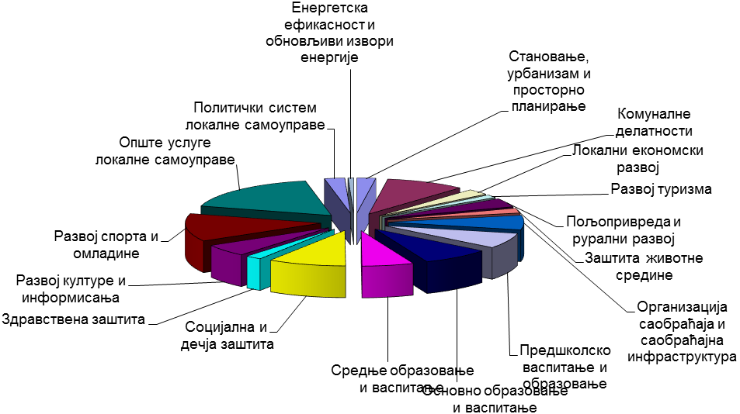

РЕКАПИТУЛАЦИЈA РАСХОДА БУЏЕТА ОПШТИНЕ КОВИН ЗА 2022. ГОДИНУ ПО КОРИСНИЦИМА
Р. бр. | Назив корисника | Одлука о трећој измени и допуни Одлуке о буџету за 2022. годину | Структура  % | Одлука о четвртој измени и допуни Одлуке о буџету за 2022. годину | Структура  %
1. | Општинска управа Ковин | 972,170,588 | 60.64 | 1,003,978,257 | 62.62
2. | Скупштина општине Ковин | 22,868,136 | 1.43 | 22,883,136 | 1.43
3. | Председник општине | 13,695,000 | 0.85 | 13,695,000 | 0.85
4. | Општинско веће | 2,100,000 | 0.13 | 2,100,000 | 0.13
5. | Општинско јавно правобранилаштво | 5,208,100 | 0.32 | 5,208,100 | 0.32
6. | Месне заједнице | 29,141,383 | 1.82 | 29,491,383 | 1.84
7. | Основне школе | 118,419,914 | 7.39 | 118,491,383 | 7.39
8. | Средње школе | 34,799,930 | 2.17 | 34,799,930 | 2.17
9. | Установе културе (Библиотека и Центар за културу) | 68,496,162 | 4.27 | 69,841,162 | 4.36
10. | Установа социјалне заштите "Ласта" Ковин | 34,059,200 | 2.12 | 34,059,200 | 2.12
11. | Центар за социјални рад Ковин | 79,166,181 | 4.94 | 79,166,181 | 4.94
12. | ПУ “Наша радост” Ковин | 111,480,380 | 6.95 | 113,030,380 | 7.05
13. | Установа за спорт | 23,740,680 | 1.48 | 25,773,680 | 1.61
14. | Савет за младе | 565,000 | 0.04 | 565,000 | 0.04
15. | Туристичка организација општине Ковин | 18,753,083 | 1.17 | 19,753,083 | 1.23
16. | Дом здравља | 30,469,125 | 1.90 | 30,469,125 | 1.90
 | У К У П Н О: | 1,565,132,862 | 97.62 | 1,603,305,000 | 100.00

Графички приказ структуре буџета расхода буџета општине Ковин за 2022. годину по корисницима:

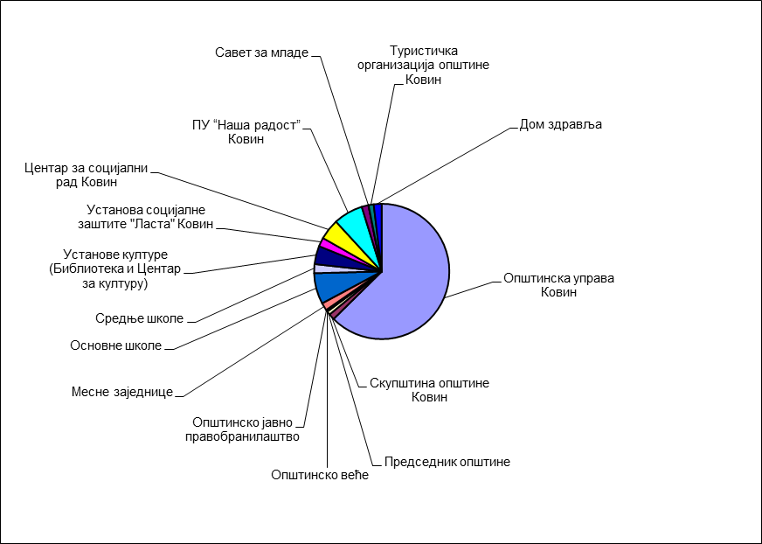

У Одлуци о четвртој измени Одлуке о буџету општине Ковин за 2022. годину предвиђено је да одмах ступа на снагу. Разлог је садржан у чињеници да је неопходно што пре реалоцирати средства и на најбржи и најбољи начин утрошити додатно остварене приходе.
Масе плата исплаћених у 2021.години и планиране у 2022. години нису мењане Укупна маса средстава за плате из буџета општине остаје на истом нивоу (извор 01).
Преглед планираних средстава по месним заједницама приказан је у табели у наставку.

У складу са Законом о буџетском систему сви буџетски корисници исказују свој буџет на програмски начин. У складу са Упутством за припрему програмског буџета, утврђена је листа униформних циљева и индикатора, чијом се применом пружају подаци о општим достигнућима програма и програмских активности. Обавеза је јединица локалне самоуправе и да прате и извештавају о вредностима које се мере утврђеним униформним индикаторима.
Овом Одлуком постављени програмски показатељи се не мењају, осим код пројекта замене азбест цементних цеви, обзиром да су додате улице у којима се врши замена цеви:

 | Пројекат: | 1102ПП5001 ЗАМЕНА АЗБЕСТ-ЦЕМЕНТНИХ ЦЕВИ ЦЕВИМА ОД ПЛОЕТИЛЕНА
 | Одговорно лице: |  | ЈП Ковински Комуналац
 | Време трајања: |  | 2022-2023
 | Опис пројекта:
Замена азбестно -цементних цеви цевима од полиетилена у улици Војвођанска-980м, Његошева-210м,Утринска -620м, Болничка-550м, Николе Тесле-880-м,
Цара Лазара -500м и 29. Новембра - 500м
 | Циљ 1: | Повећање покривеност територије комуналним делатностима одржавања јавних зелених површина, одржавања чистоће на површинама јавне намене и зоохигијене
 | Показатељи учинка |  |  | Јединица мере | Вредност у базној години (2020) | Очекивана вредност у 2021. години | Циљна вредност у 2022. години | Циљна вредност у 2023. години | Циљна вредност у 2024. години
 | Назив: Дужина саниране водоводне мреже у улици Војвођанска, Његошева, Утринска, Болничка, Николе Тесле, Цара Лазара,  29. Новембра |  |  | м | 2300 | 1010 | 4240 | 4240 | 900
 | Коментар:
 | Извор верификације: Закон о планирању и изградњи
 | Образложење одступања од циљне вредности:

ОБРАЂИВАЧ: ПРЕДЛАГАЧ:
Општинска управа Ковин Општинско веће општине Ковин
Одељење за буџет и фиансије

